Сценарий спортивного праздника
«Весёлые старты»
Цель: Пропаганда здорового, активного образа жизни.
Задачи:
- Привлекать ребят к систематическим занятиям физической культурой.
- Укреплять здоровье учащихся.
- Воспитывать чувства коллективизма, товарищества, взаимовыручки,

«здоровый дух соперничества».
Место проведения: спортивный зал.
Оборудование и инвентарь:
Секундомер, свисток, стойки, палочки эстафетные, мячи (баскетбольные, волейбольные), обручи, ласты, штаны, малые мячи, корзины, повязки на глаза, хоппы.
Возрастная категория: 3 Б, 3 В и 3 Г классы
Классные руководители: Чеканина Е.В., Демиденко Е.Н., Гаврилова Р.И.
Ход мероприятия
Под звуки спортивного марша участники заходят в спортивный зал и строятся.
Ведущий: Здравствуйте, ребята! Рады приветствовать вас на нашем спортивном празднике «Весёлые старты».
Ведущий: Праздник ловкости и воли,
Торжествует в нашей школе.
Все хотят соревноваться,
Пошутить и посмеяться,
Силу, ловкость показать,
И сноровку доказать.
Этой встрече все мы рады,
Собрались не для награды.
Нам встречаться чаще нужно,
Чтобы все мы жили дружно!
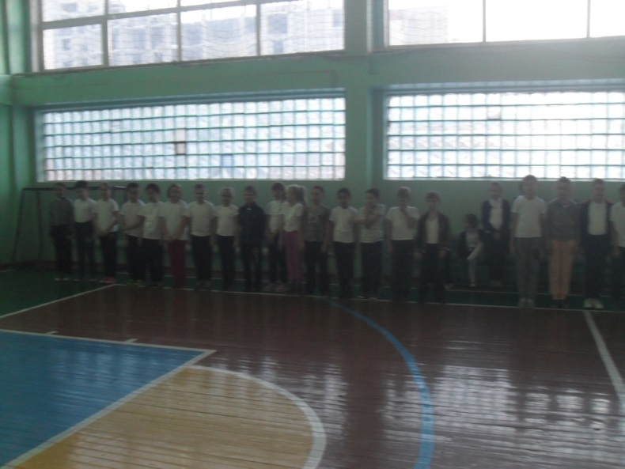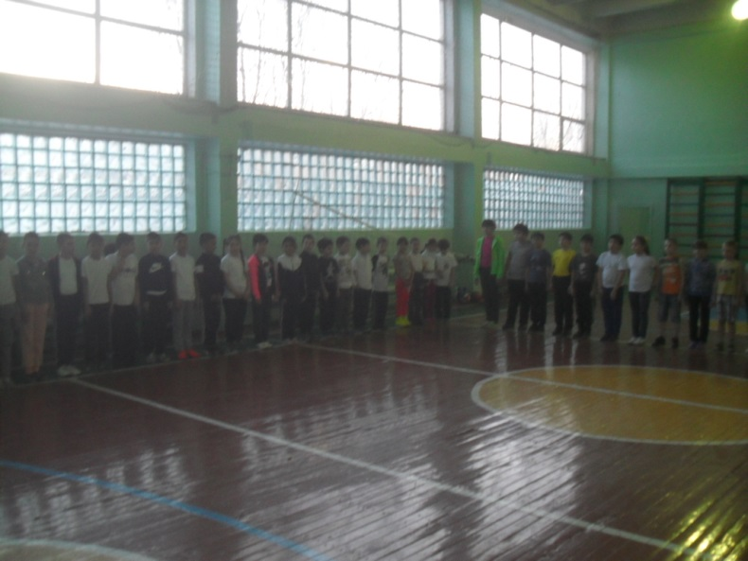
Ведущий: Ни одно соревнование не обходится без судей. Сегодня судить наши команды будут…. (представление членов жюри).
Слово жюри: Мы хотим вам пожелать.
Показать себя на пять.
Выиграть место призовое,
Лучше первое, а не второе!
Ведущий: И так, начинаем соревнования. Как говорится: "На старт, внимание!".
Первый конкурс: «Представление команд»
Каждая команда представляет себя в любой творческой форме (название, девиз, эмблема и т. д.)
Ведущий: Чтоб проворным стать атлетом,
Проведем мы эстафету.
Будем бегать быстро, дружно,
Победить всем очень нужно!
Второй конкурс: «Палочки - выручалочки»
У первого участника в руках две палочки – выручалочки, по команде он бежит до ориентира (обходит его), возвращается в команду, передаёт палочки следующему участнику. Если палочка упала штрафное очко или штраф 5 секунд.
Ведущий: Пусть не сразу все дается,
Поработать вам придется!
Ждут вас обручи, мячи,
Ловкость всем ты покажи!
Третий конкурс: «Бег с мячом»
Первый участник бежит с двумя мячами до первого обруча, кладет в обруч один мяч, бежит до второго обруча, кладет в обруч второй мяч. Обегает стойку, возвращается назад, передает эстафету следующему участнику, который бежит, собирает мячи, обегает стойку, возвращается назад, передает мячи следующему и т.д. Побеждает команда, первой пришедшая к финишу.
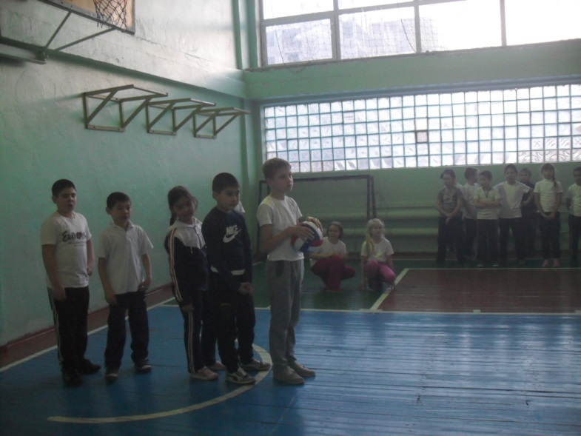
Ведущий: Эй, ребятки не робейте,
Ласту вы скорей оденьте.
«Лягушиные бега» ждут вас,
Крикнем все ква, ква!!!
Четвёртый конкурс: «Лягушиные бега»
У первых участников в руках одна ласта. По команде, одевают ласту на ногу (любую), бегут до стойки (обегают её). Так же возвращаются в команду и передают эстафету следующему участнику.
Ведущий: А теперь ребятки, отгадайте-ка загадки. Команды по очереди отгадывают загадки:
Пятый конкурс: «Эрудит»
Я за лето сил набрался
И значительно подрос,
Спортом много занимался,
Пробежал легко я... (Кросс)

Рядом идут по снежным горам,
Быстрей помогают двигаться нам.
С ними помощницы рядом шагают,
Нас они тоже вперед продвигают. (Лыжи и лыжные палки)

Соревнуемся в сноровке,
Мяч кидаем, скачем ловко,
Кувыркаемся при этом.
Так проходят... (Эстафеты)

Ноги в них быстры и ловки.
То спортивные... (Кроссовки)

Подтянуться мне непросто,
Я же небольшого роста.
Знает каждый ученик,
Что подтянет нас... (Турник)

Не похож я на коня,
А седло есть у меня.
Спицы есть, они, признаться,
Для вязанья не годятся.
Не будильник, не трамвай,
А звоню я, то и знай. (Велосипед)

Ведущий: На двоих у вас штаны,
Очень клёвые они.
Одевай их и беги,
Но смотри не упади.
Шестой конкурс: «Эстафета на двоих»
Команды делятся на пары. Первая пара получает широкие штаны, по команде одевают их и бегут вместе до стойки (обегают её) и обратно. Передают эстафету следующей паре и т.д.
Ведущий: Взглянуть хотим мы поскорей,
Чьи капитаны пошустрей.
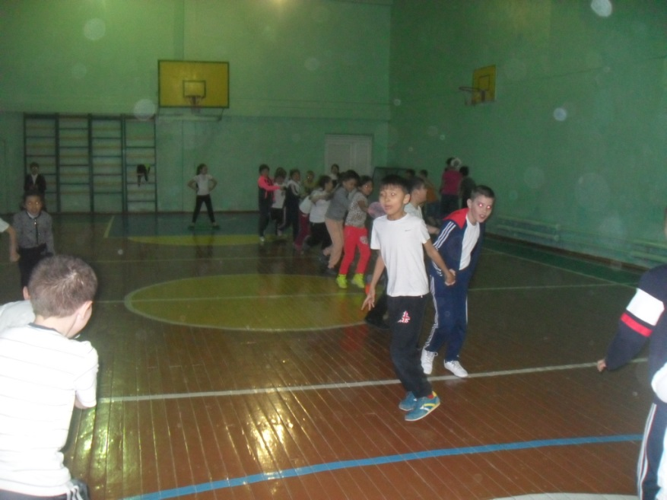
Седьмой конкурс: «Конкурс капитанов»
На полу разбросаны мячики. По команде капитаны в течение 20 секунд с завязанными глазами собирают мячики в корзинку. Побеждает участник, быстрее справившийся с заданием и собравший большее количество мячей.

Ведущий: В руки обруч мы берём,
И тихонько мяч ведем.
Ты катись, катись дружок,
Точно прямо, а не вбок.
Восьмой конкурс. «Перекати поле».
Первый участник встаёт спиной вперёд в руках у него обруч, на полу лежит мяч. Идти вперед быстрым шагом и с помощью обруча катить мяч до стойки и обратно, затем передать эстафету следующему игроку и т.д.
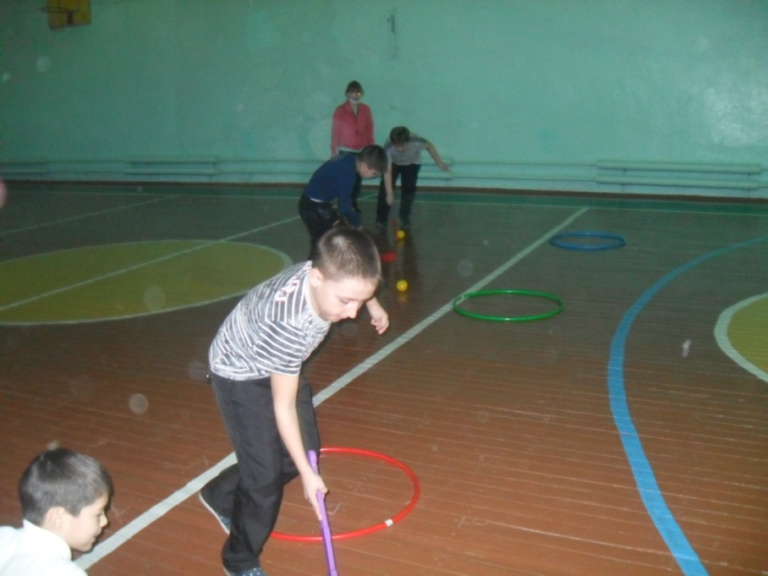
Ведущий: Пусть наши участники немного отдохнут и продолжат отгадывать загадки. Команды по очереди отгадывают загадки:
Сижу верхом не на коне,
А у туриста на спине. (Рюкзак)

По пустому животу
Бьют меня — невмоготу!
Метко сыплют игроки
Мне ногами тумаки. (Футбольный мяч)

Не пойму, ребята, кто вы?
Птицеловы, рыболовы?
Что за невод во дворе?
Не мешал бы ты игре!
Ты бы лучше отошел,
Мы играем в... (Волейбол).

Когда весна берет свое
И ручейки бегут звеня,
Я прыгаю через нее,
Ну, а она — через меня. (Скакалка)

Зеленый луг,
Сто скамеек вокруг,
От ворот до ворот
Бойко бегает народ... (Стадион)

Просыпаюсь утром рано,
Вместе с солнышком румяным,
Заправляю сам кроватку,
Быстро делаю … (Зарядку)
Ведущий: Мячик, мячик,
Прыг да скок.
Прыгнул прямо,
Прыгнул вбок.
Мячик - заводила,
Весельчак, задира!
Будем прыгать высоко,
Как кузнечики – легко!
Девятый конкурс. «Попрыгунчики».
По команде первый участник садится на хопп, прыгает на нём до стойки, обходит её, возвращается к финишу, передаёт «хопп» следующему участнику. Мяч передавать за линией старта.
Ведущий: И вот подводим мы итоги,
Какие б ни были они.
Со спортом будем мы дружить,
И нашей дружбой дорожить.
И станем сильными тогда.
Здоровыми, умелыми,
И ловкими, и смелыми.
Жюри объявляет результаты соревнований, награждение команд (грамотами и медалями).
Ведущий: Вот и узнали мы победителей. Скажем спасибо жюри и зрителям. Командам желаем новых побед. Будьте здоровы, до новых встреч!
